Дата: 17.12.2020
Группа: 17-ТО-1д
Наименование дисциплины: Тюнинг автомобиля
Тема: Подбор колесных дисков по типу транспортного средства

Автомобильные колеса – важный элемент машины, который влияет на экономичность, комфорт и безопасность поездки, а также подчеркивает концепцию дизайна кузова. Чтобы колеса в полной мере справлялись со своими функциями, нужно ответственно подойти к выбору колесных дисков. Какими критериями следует руководствоваться при их покупке?

Маркировка дисков: о чем говорят буквы и цифры
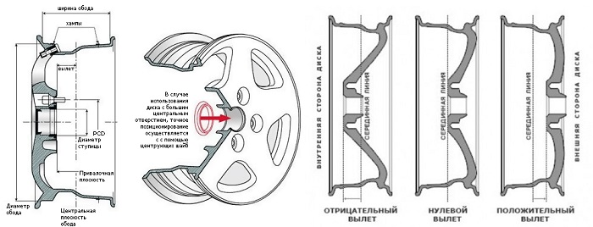

Чтобы разобраться, как правильно подобрать диски на автомобиль, следует изучить особенности полной маркировки таких изделий. Разобравшись в этом вопросе, владелец авто может проанализировать информацию, представленную в руководстве по эксплуатации машины или найти характеристики колесных дисков для своего авто на специализированных сайтах.
При этом существует возможность выбора между установкой штатного диска с точным соблюдением параметров, указанных автопроизводителем, и подбором изделий, характеристики которых отличаются от базовых, но находятся в определенном допустимом диапазоне.
В последнем случае стабильными остаются только параметры разболтовки и сверловки, а другие характеристики могут меняться в определенных пределах. К примеру, многие владельцы кроссоверов высказывают недовольство относительно дисков для колес радиусом 17 с резиной 45 профиля, устанавливаемых автопроизводителями в базовой комплектации. Многие отмечают неудовлетворенность при езде на таких колесах по грязи или по заснеженной трассе.

Вместо таких изделий можно подобрать 16-е диски с профилем до 55 мм. Такое решение позволит улучшить управляемость авто, так как в этом случае боковые поверхности шин покрышек будут «работать» во время движения автомобиля вместе с основным протектором.
Характеристики дисков для колес автомобиля определяются маркировкой (аббревиатурой), которая является одинаковой у изделий любых мировых производителей. Расшифровка такой аббревиатуры не занимает много времени.
Стоит также отметить, что данная маркировка является стандартной для колесных дисков, устанавливаемых не только на автомобили, но и на транспортные средства любых других типов. Рассмотрим расшифровку маркировок на примере дисков 7,5 J х 16 Н2 4х98 ЕТ45 d54.1. Данные символы указывают на следующие характеристики:
1. Ширина обода.
На эту характеристику указывает первая цифра – 7,5 (расстояние между внутренними краями обода диска в дюймах). У разных шин этот параметр может находиться в строго определенном диапазоне, поэтому для конкретной покрышки лучше подобрать диски с шириной обода, которая примерно находится в средней части такого диапазона.
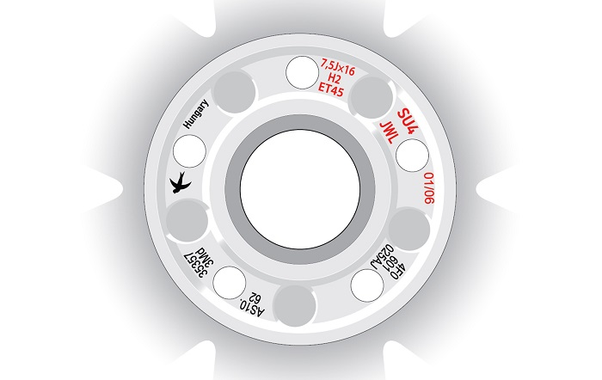
2. Тип кромки обода.
На вид кромки обода в нашем примере указывает символ J, обозначающий форму «закраины» (место соединения диска с шиной). В маркировке дисков могут встречаться также другие сочетания символов: JJ, JK, K, B, D, P.
Нельзя точно сказать, какую форму закраины обода определяет каждый отдельный символ. Дело в том, что в европейских стандартах сложно встретить однозначное описание разных сочетаний символов. Каждая отдельная буква может указывать на форму либо радиус кромки обода, а иногда и на угол наклона полок обода.
Стоит уделить внимание наиболее часто встречающимся обозначениям. Так сочетание букв JJ используется для маркировки дисков, устанавливаемых на колеса внедорожников. Для автомобилей Ягуар нужно подбирать диски с символом P, а для Фольксваген Жук с буквой B. На грузовиках устанавливаются диски с обозначениями E, F, G и H.
3. Разъемность обода.
Для обозначения дисков с цельным (неразборным) ободом используется символ Х. Если же на маркировке присутствует значок «-», то это свидетельствует о том, что изделие собрано из нескольких деталей и подлежит разборке.
Преимущество неразъемных колесных дисков заключается в более жесткой конструкции. Кроме того, на такие диски могут монтироваться эластичные шины. Для жестких покрышек, которыми комплектуют грузовики нужно подобрать разъемные диски, так как на цельный диск такие шины установить не получится.
4. Монтажный диаметр.
Следующие цифры (в нашем случае – 16) обозначают посадочный диаметр колесного обода, который соответствует монтажному размеру шины. При этом, не учитывается закраина обода диска. Монтажный диаметр указывают в стандартных значениях от 10 до 19 дюймов.
Символ H2 показывает, что конструкция колесного диска с двух сторон имеет хампы, обеспечивающие более надежную фиксацию бескамерной резины. Даже при наличии бокового давления на шину не будет происходить выход воздуха.
Если в маркировке будет присутствовать только символ H, значи,т хамп присутствует только с одной стороны обода. При необходимости можно подобрать колесные диски со следующими обозначениями:
FH – хамп плоской формы;
AH – ассиметричные выступы на полках обода;
CH – комбинированный хамп;
SL – диски без хампов (шина держится за края обода).
6. Расположение отверстий для крепежа.
На расположение крепежных отверстий в нашем примере указывает символ 4х98 (4 отверстия для крепежа, расположенных на окружности диаметром 98 с центром, совпадающим с центром самого диска). Чаще всего крепежных отверстий бывает от 4 до 6, но можно подобрать и такие диски, у которые крепятся в 3, 8 или 10 точках.
Стандартный диаметр окружности, на которой располагаются крепежные отверстия составляет от 98 до 139,7 мм.
Чтобы правильно подобрать колесный диск, нужно точно знать, как расположены отверстия для крепежа. Неопытные автомобилисты часто совершают ошибку, определяя «на глаз» соотношение размеров ступицы и диска колеса.
В итоге, после установки модели, например, установив диск 4х98 вместо 4х100, владелец авто создает ситуацию когда колеса автомобиля будут перекашиваться, а крепежные болты будут самостоятельно откручиваться во время движения авто.
7. Вылет диска.
Символы ЕТ45 определяют расстояние от плоскости, проходящей через центральное поперечное сечение колесного диска, до плоскости, которая проходит через точку соприкосновения диска со ступицей (вылет диска).
Виды дискового вылета:
- При положительном вылете плоскость симметрии диска проходит дальше от центра авто, чем привалочная плоскость.
- Если вылет отрицательный, то привалочная плоскость будет более удалена от центра автомобиля, чем плоскость симметрии диска (в этом случае на диск наносят маркировку ET-45).
- Нулевое значение вылета (ET0), свидетельствует, что его плоскость симметрии совпадает с привалочной плоскостью.
Чтобы правильно подобрать диск для авто следует изучить рекомендации автопроизводителя. Вид вылета диска указывается в технической документации на авто.
8. Диаметр посадочного отверстия.
В нашем примере d54.1 - диаметр центрального установочного отверстия диска в мм. Стандартная величина этого показателя для легковых машин находится в пределах 50 - 70 мм. Важно точно подобрать литые диски по автомобилю. Диаметр центрального отверстия диска и размер посадочного пояска ступицы должны совпадать. Если диаметр отверстия будет меньше, то будет невозможно установить колесо.

Как подобрать диски на автомобиль
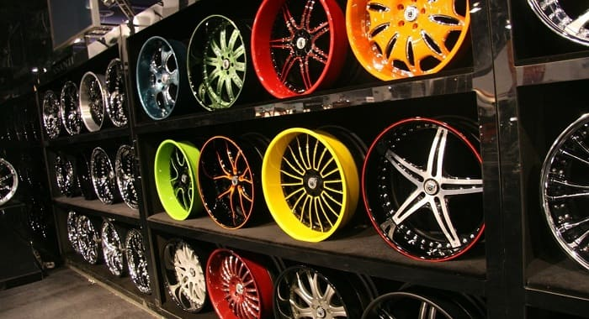

Начиная с пятидесятых годов и вплоть до начала девяностых проблема подбора колесных дисков для российских автолюбителей отсутствовала. Существовало несколько стандартных исполнений такого изделий.
Диск для «Москвича» имел 5 «дырок», а для «Запорожца» отличался большим центральным отверстием. Диски для ВАЗа выпускались под 4 крепежных болта, для Волги такие изделия имели 14 дюймов, а габаритный 16-ти дюймовый диск Нивы с пятью крепежными отверстиями иногда заменяли волговским.
Сегодня же на рынке автомобильных комплектующих представлен настолько широкий выбор дисков для автомобильных колес, что порой даже специалисту сложно выбрать нужное изделие без каталога.
Рассмотрим подробнее, как подобрать колесные диски на автомобиль? Какие параметры следует соблюдать в обязательном порядке, а какие можно немного изменить?
При выборе дисков для колес авто автолюбители в первую очередь обращают внимание на их диаметр, ширину и дизайн. Но, прежде всего, стоит выяснить, удастся ли установить конкретные диски на определенную модель автомобиля.
Самые важные характеристики для подбора дисков для колес авто:
- число крепежных отверстий под шпильки или болты;
- диаметр окружности, на которой находятся крепежные отверстия;
- диаметр отверстия в центре диска (DIA);
- вылет колесного диска.
Рассмотрим более подробно все наиболее важные параметры. Нужно учитывать, что первый и второй показатели должны строго соответствовать требованиям автопроизводителя. Диаметр отверстия в центре диска может немного превышать рекомендуемые значения. Для компенсации разницы диаметров в автомагазинах можно купить специальные кольца.
Вылет диска в международной системе обозначается ET (от немецкого слова Einpresstiefe). Чем меньше этот параметр, тем более широкой будет колея машины, так как колесо будет больше выступать за пределы колесной арки. Можно подобрать колесные диски и с отрицательным вылетом.
Вылет можно назвать наиболее важной характеристикой колесного диска. Это показатель оказывает значительное влияние на устойчивость машины на трассе и ее управляемость. Если вылет уменьшен, то, соответственно, более широко расставленные колеса увеличат нагрузку на рулевое управление и на ступичные подшипники.
При уменьшенном вылете колесо будет глубже располагаться внутри колесной арки, поэтому, при повороте оно может задевать некоторые детали кузова, что приведет к повреждениям. Чтобы подобрать оптимальную модель дисков для своего авто не стоит отклоняться от показателей штатного вылета больше чем на 3–5 мм (в большую или меньшую сторону).

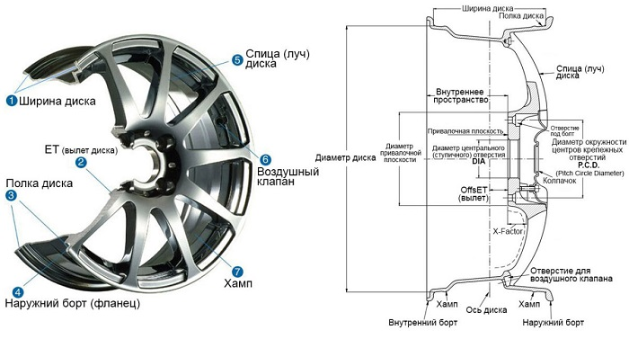
Диаметр обода диска чаще всего указывают в дюймах. Этот параметр нужно подобрать с учетом посадочного диаметра покрышки.
Ширина колесного обода указывает на расстояние от одной закраины до другой и указывают в дюймах. При этом, стоит обратить внимание, что некоторые производители автомобильной резины размер шины по ширине указывают в миллиметрах. Современный тренд предполагает увеличение ширины обода колес и шин.
Диаметр обода и его ширина чаще всего подлежат тюнингу. Автовладельцы, как правило, хотят сделать эти показатели более высокими. Чтобы колесо с диском большего диаметра могло поместиться в колесной арке, нужно подобрать для его комплектации низкопрофильную резину, что делает авто еще более стильным.
При этом, нужно помнить о наличии требований ГОСТ по соответствию размеров ям на российских автомагистралях! Согласно этому документу выбоина глубиной до 50 мм с острой кромкой может присутствовать на автодороге. За такой дефект дорожного покрытия наказаний не предусмотрено. Но даже такая яма несет угрозу колесам с низкопрофильными шинами, которые так любят российские автолюбители.
К примеру, многие владельцы умудряются на Hyundai Solaris вместо штатных дисков с диаметром 15 или 16 устанавливать 18-дюймовые колеса. В этом случае колесо может комплектоваться шиной 215/35 R18, при которой расстояние от обода диска до поверхности дороги составит всего 75 мм. Такая резина, скорее всего, будет пробита даже при попадании в яму, которая допускается дорожным ГОСТом.
Есть также и альтернативный вариант комплектации колес авто. В этом случае автовладельцы стремятся подобрать диск минимального диаметра (лишь бы только они не задевали тормозной суппорт при движении), а нужный размер колеса «добирают» путем установки высокопрофильной шины.
Благодаря такому решению можно сэкономить на покупке шин меньшего диаметра и увеличить мягкость хода автомобиля. К примеру, на тот же «Солярис» или Kia Rio можно подобрать 14-дюймовые диски с покрышками 195/70 R14. В результате диаметр колеса получиться даже немного больше (до 3%), чем в штатной комплектации этих моделей колесами 185/65 R15. Машинами с такими дисками по мягкости хода может сравниться с Renault Logan.

Популярные марки автомобильных дисков
Многие известные российские и мировые автопроизводители выпускают диски на собственных предприятиях. Ассортимент такой продукции формируется исходя из характеристик, стоимости и комплектации моделей авто, выпускаемых на заводах конкретного концерна.
При этом, автопроизводители могут рекомендовать колесные диски определенных брендов для комплектации своих автомобилей. Такая ситуация позволяет систематизировать продукцию, выпускаемую в сегменте дисков по маркам машин и составить неофициальный рейтинг изделий разных брендов:
Как правильно подобрать диски и шины на автомобиль российского производства по соотношению цена/качество? К автомобилям таких производителей, как «АвтоВАЗ», ГАЗ или УАЗ можно подобрать колесные диски отечественных брендов K&K, IFree, СКАД, Trebl, Steger, Arrivo и др. В ассортименте этих предприятий представлены штампованные, литые и небольшой сегмент кованых автодисков, а также дополнительные аксессуары для комплектации колес (декоративные пластиковые, стальные или резиновые колпаки и другие изделия).
Если нужно подобрать диски для авто японских марок (Тойота, Ниссан, Хонда, Мазда, Митсубиси, Сузуки и др.) вместо штатных можно подобрать литые колесные диски таких известных брендов, как Vissol, LegeArtis, YST, NZ, Alcasta, Cross Street, Megami.
На европейские авто из бюджетного сегмента моделей (Opel, Renault, Peugeot и др.) в качестве альтернативы можно подобрать диски российских производителей, так как расположение крепежных отверстий под 4 шпильки у них такое же, как и у машин ВАЗ. Среди европейских автомобилистов пользуются популярностью изделия брендов LegeArtis, X-Race, IFree, Yokatta, СКАД, K&K, которые относятся к условно бюджетному сегменту и предназначены для компактных авто. В то же время, следует отметить, что с учетом технологической сложности производства и интересного дизайна дисков эти производителей не могут насытить рынок дешевой продукцией. К примеру, автодиски 14-го радиуса в их каталогах стоят дороже 10 000 руб. за колесо.
Как подобрать диски по модели автомобиля, который относится к премиум сегменту? Обладатели престижных машин, таких Мерседес, BMW, Audi или Porsche прежде всего обращают внимание не на стоимость, а на дизайн и качественные показатели. Для таких автомобилей производители предлагают эксклюзивные колесные диски (часто даже изделия ручной работы), цена которых превышает 100 000 руб. за колесо. При этом, можно подобрать и более доступные по цене изделия. К наиболее известным торговым маркам, выпускающим диски для машин премиального класса, относят Vissol, Replica, LegeArtis, Lexani, Lorenzo, Zito, Niche и другие компании, работающие на рынке довольно длительное время.
Для Chevrolet, Cadillac, Ford, Chrysler, Dodge и других машин американских производителей можно подобрать диски из каталогов таких производителей, как Megami, Alcasta, Yokatta, YST, NZ и других брендов, которые были перечислены ранее. Это во многом обусловлено тем фактом, автомобили из Соединенных Штатов часто адаптируются производителями по стандарты стран Европы.
Лучший способ подобрать диски по марке автомобиля - виртуальный подбор с использованием специальных программ, которые учитывают максимальный набор параметров, начиная от диаметра колес и заканчивая особенностями конкретной модели автомобиля.
Контрольные вопросы
- Какие разновидности дисков на автомобиль встречаются
- Что обозначают разные символы на автомобильных дисках
- Как правильно подобрать диски на автомобиль
- Какие бренды выпускают хорошие диски
Преподаватель Науразов М.А

